一、概述
电力系统使用补偿电容器组提高功率因数。无功补偿电容的工作容量大，切换频繁。为保证设备的可靠性，需要定期进行检测。传统方法是将电容汇流排拆除，然后用电容表进行测量。这种方法不仅工作量大，也容易造成电容损坏。
JL4003全自动电容电感测试仪，是不拆线检测补偿电容器的专用仪器。仪器输出高达 20A试验电流，电容量可以测量到 2200μF。仪器具有抗干扰能力，可以在现场强电干扰环境中使用。
JL4003全自动电容电感测试仪，也是一台多功能阻抗测量仪器，能够自动识别并检测电容、电感或电阻型试品。仪器也可以单独用于电流检测。
JL4003全自动电容电感测试仪，采用高精度 50mm钳型 CT检测电流，配合数字隔离的电压检测电路，性能稳定，测量精度高。仪器采用背光大屏幕液晶显示器，白天夜间均能清晰观察。使用中文菜单，操作非常简单。仪器可以存储 128组测量数据，并自带嵌入式热敏打印机打印测量数据。

二、技术指标
2.1电容测量
测量范围： 0.2μF～2200μF(基本量程2μF～2200μF)
准确度： ±（读数×1.5%+0.02μF）
最小分辨率：0.001μF（4位数字显示）
2.2电感测量
测量范围： 0.2mH～50H（基本量程2mH-10H）
准确度： ±（读数×2%+2个字）
最小分辨率：0.001mH（4位数字显示）
2.3 电阻测量
测量范围： 0.1Ω～12.5kΩ(基本量程0.1Ω～1kΩ)
准 确 度： ±（读数×1%+2个字）
最小分辨率：0.001Ω（4位数字显示）
2.4电流测量
测量范围： 0~200mA~2A~20A（基本量程200mA~20A）
准 确 度： ±（读数×1%+2个字）

2.5供电和试验电源
仪器供电电源： 交流 220V±10% 50Hz
仪器试验电源： 交流 30V±10%/20A 50Hz
交流 2V±10%/20A 50Hz
2.6工作条件
环境温度： -10℃～40℃
相对湿度： ≤90%
2.7输出方式 屏幕液晶显示屏
面板式热敏打印机
2.8外形/重量
仪器体积： 380mm(长)×295mm(宽)×190mm(高)
仪器重量： 6.8kg（不含含测试线）

- 工作原理

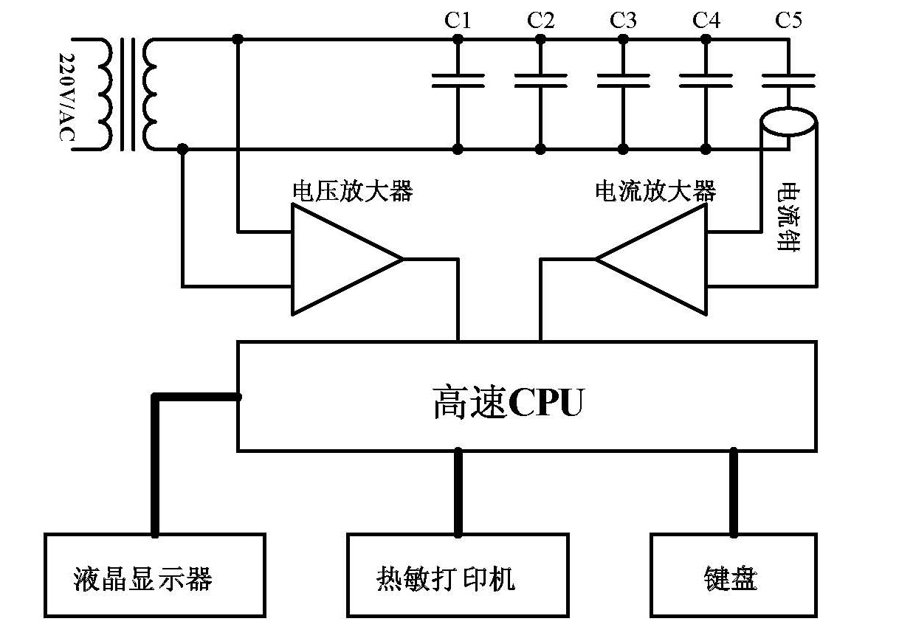

变压器输出 30V或 2V测试电压，通过测试线连接到电容组的两个汇流排上。汇流排电压，又经过测试线引入到仪器内部的电压检测电路上。经过 A/D转换器变为数字信号后，通过隔离器件，将信号送到 CPU。待测电容 Cx的电流，经过钳型 CT取样和程控放大后，通过 A/D转换器变为数字信号，送到 CPU。 CPU将收到的数字信号进行处理，并取得电压 U和电容电流 Ic ，然后按：Cx=Ic/ωU计算电容量，ω=2πf,f为频率。

- 面板结构
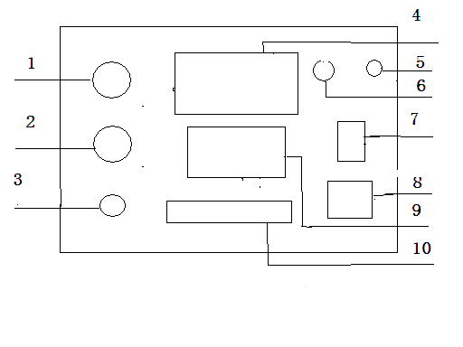

结构说明：
1是电压2V20A输出端，测试电压电缆一端接到“电压输出”端子上，另一端的电缆夹分别夹在被测电容器组两极的连接母线上。测试电抗器小于5mH或电阻小于1.25Ω时，接入2V电压输出端子上。
2是30V/20A交流输出端，测试电压电缆一端接到“电压输出”端子上，另一端的电缆夹分别夹在被测电容器组两极的连接母线上。电容器测试直接使用30V电压。.
3是电流输入，电流信号输入端，测试电流信号电缆插在“电流输入”输入插头上，另一端连于钳形表上。
4液晶屏，显示功能和数据。
5电源插座——接220V市电，该插座内含保险丝，本仪器应安装5A保险丝管。
6电源开关，开启和关闭仪器电源。
7保险座， 20A保险，防止输出电压短路。
8接地桩，仪器工作时，必须将此端可靠接地。
9打印机，打印测试结果，使用宽度 58mm热敏打印纸。换纸时要打开打印机的纸仓盖板，放入纸卷并留少许部分在外面，然后关闭盖板；
10 键盘——“返回”键按此键返回上一级菜单。
“位移”键向右循环移动光标。
“确定”键 按此键确定操作
“打印”键 按该键打印测试结果；
仪器操作
5.1测量电容器
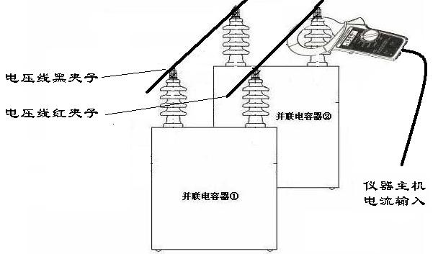
- 测试电压电缆一端接到“电压输出”30V端子上，另一端的电缆夹分别夹在被测电容器组两极的连接母线上；（如右图所示）
- 测试电流信号电缆插在“电流输入”输入插头上，另一端连于钳形表上,注意钳形表钳口方向，如右图所示，电压线红夹子与钳形电流表前面板（有显示屏）为同极性，如果接反，测量电压和电流的相角的正负符号错误，也不能正确识别电容或电感试品；
- 打开仪器电源开关，显示：

欢迎使用
电容电感测试仪

试品类型
自动判别 电容试品
电感试品 电阻试品

4、配合使用“位移”键，屏幕循环显示：自动判别，电容试品，电感试品，电阻试品设置试品类型，通常情况下，采用默认方式：自动，仪器会根据测试电压和电流的相位差确定试品类型，有些情况下，因为试品电容量太小（低于仪器测量下限），仪器能准确读出电流有效值，但不能测出相角，无法判断试品类型，就需要用户人为设定试品类型；
5、设置好“试品类型”，按“确定”键，进入测试，
仪器实时采集电压和电流信号，自动计算并显示电压有效值、电流有效值、电压频率、电压—电流的相角（+号为电流超前电压，为容性试品，对应-号为电流滞后电压，为感性试品），仪器经过多次采集数据后，自动计算出结果。
仪器根据电压—电流的相角判断出电容型试品，计算出电容量（单位μF）、阻抗（电容为容抗，电感为感抗）。
- 按“打印”键，仪器打印测试结
5.2测量电抗器或电阻器
仪器自动识别试品类型，按类型计算出结果，故测量电抗器或电阻器的方法同电容器。注意：测试电抗器小于5mH或电阻小于1.25Ω时，电压线接入2V电压输出端子上
5.3系统校准
- 注意事项
- 试验电压：不了解试品阻抗的情况下可以先用 2V试测，如果试验电流小于 1A可以改用 30V测量。
- 电流检测：钳形 CT夹到需要测量电流的部位。例如可以夹到连接电容的引线上而不一定是电容的套管。如果是测量总电流，也可以直接夹到电压引线上。
- 钳形 CT朝向：要求将电流钳的正面朝向红夹子（即 2V或20V）方向，此时仪器自动区分电容、电感或者电阻。
- 磁场干扰：建议钳型 CT远离仪器 1米以上。如果测量一个漏磁严重的电感，建议远离电感 1米以上。
- 低电感（感抗）和大电容：夹子应尽量靠近试品引出线端子。
- 测量过程：接线完毕启动测量电源。测量过程中，不要移动电压线，不要触摸或移动钳型 CT。

- 附件
- 主机 1台
- 电压输出线 1套
- 电流信号电缆 1根
- 钳形互感器 1台
- 电源线 1根
- 说明书 1本
- 5A保险丝 2只

